**Вакцинация от гриппа: 5 главных вопросов**

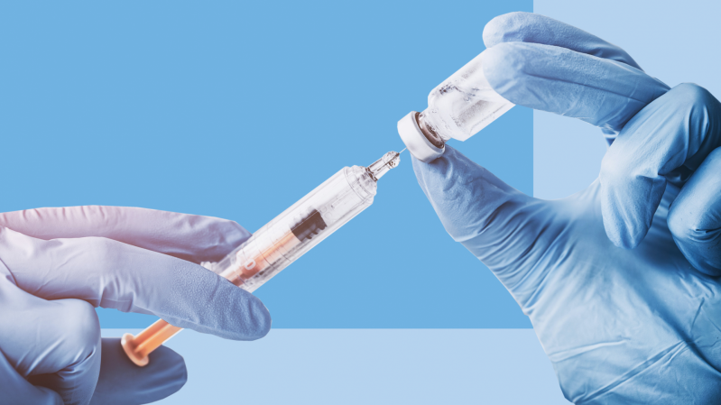

 **1. Почему нужно прививаться от гриппа каждый год?**

– Ежегодное проведение прививок объясняется постоянной изменчивостью (мутацией) вирусов гриппа. В связи с этим состав вакцин обновляется на основании сведений о циркулирующих в Южном полушарии штаммов и прогнозов по их распространению, чтобы иммунитет соответствовал изменяющимся вирусам гриппа. В этом году в состав вакцин от гриппа включены штаммы двух вирусов гриппа А: H1N1 и H3N2 и двух линий гриппа В – Victoria и Yamagata.

**2. В каком случае прививаться не стоит?**

– Противопоказания к вакцинации указаны в инструкции к каждому вакцинному препарату. Например, таким противопоказанием может стать аллергия на куриный белок. Также не рекомендуется прививаться в период острого течения ОРВИ и других заболеваний, при обострении хронических болезней. В этом случае прививку лучше отложить до полного выздоровления. Перед вакцинацией необходимо проконсультироваться с врачом.

**3. Кому и зачем прививаться от гриппа?**

– Главная цель вакцинации против гриппа – защитить людей от массового распространения инфекции. Грипп часто протекает достаточно тяжело и нередко вызывает различные осложнения, связанные c развитием вторичных бактериальных инфекций верхних и нижних дыхательных путей, поражением других органов и систем. В группу риска входят пожилые люди, дети до пяти лет (особенно часто болеющие ОРВИ), лица с хроническими заболеваниями (сердечно-сосудистыми, бронхолегочными, сахарным диабетом, ожирением, болезнями почек, печени и др.), а также беременные женщины. Надо помнить, что вирус гриппа распространяется стремительно. Сделав прививку, вы защищаете здоровье – и свое, и своих близких. Особенно если кто-то из них по тем или иным причинам имеет противопоказания к вакцинации. Тогда риск заболеть у таких людей существенно снижается. Вакцинированное население не дает распространяться вирусу – именно для этого и создается коллективный иммунитет.

**4. Можно ли заразиться гриппом от вакцины?**

– Вакцины, которые наиболее широко применяются в клинической практике, не содержат живого возбудителя. Соответственно, компоненты вакцины, содержащиеся в ней, не могут вызвать заболевание. Иногда случается, что человек делает прививку от гриппа, будучи уже инфицированным, но не подозревая об этом, поскольку болезнь еще не проявилась. В этом случае полноценной защиты от инфекции он, к сожалению, не получит. Но наличие прививки и не утяжелит течение заболевания. Чтобы избежать таких ситуаций, лучше привиться заранее, пока пик заболеваемости не наступил.

**5. Означает ли вакцинация от гриппа, что человек после нее не будет болеть гриппом в этом сезоне?**

– Риск заражения гриппом после прививки остается, но существенно снижается. В среднем прививка обеспечивает защиту на 80–90% и почти полностью предотвращает тяжелое течение заболевания и летальные исходы.

Врач – эпидемиолог ФФБУЗ «Центр гигиены и

эпидемиологии в РД в Ботлихском районе» Далгатова Х.М.